GUIA DE APLICACIÓN UNIDAD 2 N° DE GUÍA: 15
RECURSO: TEXTO DE ESTUDIO PAGINAS: 78-83 TEXTO, CUADERNILLO: 42-43
ASIGNATURA: Ciencias Naturales
NOMBRE ESTUDIANTE: ______________________________________________________
CURSO: 1º ______ FECHA: __________________
O.A: Reconocer y comparar diversas plantas y animales de nuestro país, considerando las características observables y proponiendo medidas para su cuidado.
Objetivo de la guía: Conocer que partes del cuerpo permiten desplazarse a los animales y cuales viven en Chile.
¿Qué partes del cuerpo les permiten desplazarse a los animales y qué animales viven en Chile

TICKET DE SALIDA N° 15

- Dibuja un animal para cada clasificación según la parte del cuerpo que utiliza para desplazarse:

Patas | Alas | Aletas

- Comparemos: marca con una X según corresponda y argumenta tu respuesta (el por qué de ella)
- ¿El león y el perro se desplazan de la misma manera? SI NO
_______________________________________________
_______________________________________________

- ¿ El tiburón y el oso se desplazan de la misma manera ? SI NO
________________________________________________
________________________________________________

- Encierra según lo dicho en cada enunciado:
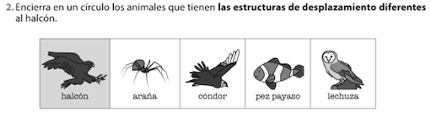
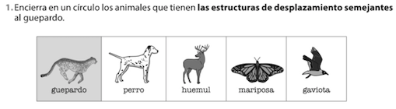

DEBE CONTESTAR LA PROFESORA:
Nombre: Fecha:
¿Cómo seguimos avanzando?
Tu trabajo se destaca por:

Puedes mejorar:

